CURRICULUM VITAE

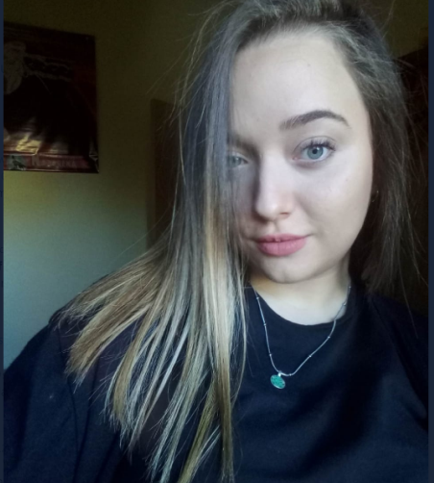

DATOS PERSONALES:

Apellido y Nombre: Martinez Nazarena Agostina.

DNI: 44140092.

Domicilio: Antártida Argentina 1254 San Rafael Mza.

Teléfono: 2604583456.

Edad: 18 años.

Estado Civil: Soltera.

Correo Electrónico: nazarena.martinez6@gmail.com
Nacionalidad: Argentina

ESTUDIOS CURSADOS:
Primario Completo.
Secundario Completo: Esc N° 4-117 “Ejercito de los Andes”. Con modalidad tecnico-electromecanico . Año 2015-2020.
EXPERIENCIA LABORAL:
Cuidado de niños
Atencion al publico en jugueteria “TOBIAS REGALOS”

OBJETIVOS:
• Servir a la empresa.
• Cumplir con las obligaciones.
• Beneficios Económicos.
• Adaptación a los cambios.
• Mejorar la calidad de vida.

HABILIDADES HUMANAS:
-Trabajo bajo presion y manejo del estrés.
-Trabajo en equipo.
-Compresion y empatia.
-Manejo de conflictos.

HABILIDADES TECNICAS:
-manejo de word
-manejo de excel
-manejo de power point
-manejo de autocad
-habilidades matematicas

